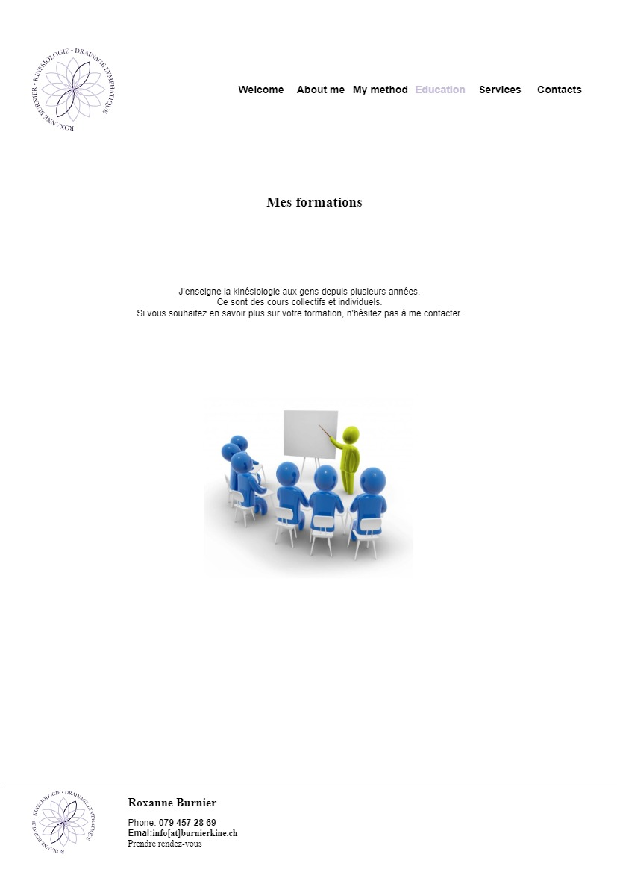

Enseignante dans le domaine de la kinésiologie certifiée IKC (Collège international de kinésiologie), je propose plusieurs stages et formations qui vont de l’initiation et des bases de la méthode à des modules plus complexes. J’interviens également de façon régulière dans plusieurs centres de formation professionnelle en Suisse romande, aux écoles ….

Sur demande, je donne volontiers des ateliers thématiques en entreprise, notamment sur la gestion du stress, en utilisant des équilibrations simples, efficaces et faciles à reproduire dans la vie quotidienne.

**Journée d'introduction au test musculaire et équilibration par les couleurs**

1 jour – CHF 200.-

Ce cours se donne sur une journée pendant laquelle vous apprendrez le test musculaire au travers de différents exercices pour découvrir les subtilités de l’art de tester de façon précise, agréable et en douceur. Vous découvrirez également l’équilibration par les couleurs des cinq éléments de la médecine chinoise en y associant les émotions en lien.

**Santé par le Toucher 1 à 4**

2.5 jours par niveau – CHF 450.- le niveau

La Santé par le Toucher est une méthode ouverte à tous qui permet d’équilibrer l’énergie d’une personne. La formation complète de Santé par le Toucher se donne sur 72 heures. Vous découvrirez au fil des différents niveaux le test musculaire, les muscles principaux et additionnels correspondant aux méridiens issus de la médecine chinoise, les lois et stratégies d’équilibration, de nombreuses techniques d’équilibration, de soulagement ou de régulation de la douleur.   
  
Vous repartirez avec beaucoup d’outils simples et puissant tant pour vous que pour votre entourage. Pour les thérapeutes déjà confirmés ou professionnels de la santé, la Santé par le Toucher peut être une méthode complémentaire à offrir à votre clientèle ou votre patientèle en cabinet.

**Touch for Health et Métaphores**

2 jours – CHF 440.- (prérequis : Santé par le Toucher 1 à 4)

Le Touch for Health et Métaphores est une méthode qui a été développée par les américains John et Matthew Thie. Durant les deux jours de formation, nous allons expérimenter le fait d’équilibrer les muscles du TFH par la puissance des mots et des métaphores. Nous découvrirons aussi les métaphores en lien avec les 5 éléments de la médecine chinoise, des muscles TFH et de leurs mouvements mais également des croyances ou pouvoir personnel. Ce module de formation vous permettra ainsi de construire des métaphores avec vos clients afin qu’ils puissent accéder au point d’équilibre grâce à leur propre vision et compréhension de la problématique rencontrée ou de leur en suggérer avec plus de facilité. Nous irons également plus en profondeur dans l’élaboration de l’objectif et l’exploration de la thématique amenée par nos clients et auront de nouveaux outils pour affiner notre accompagnement.

**Touch for Health Holographique 1**

2 jours – CHF 440.- (prérequis : Santé par le Toucher 1 à 4)

Le Touch for Health holographique repose, comme son nom l’indique, sur la base de Santé par le Toucher. Le concepteur de la méthode de l’américain Adam Lehmann, y a ajouté la vision tridimensionnelle venant d’applied physiology pour nous emmener plus loin dans la communication entre les différents méridiens, leurs relations et ouvrant d’autres possibilités d’équilibration. Durant ce stage, vous allez reprendre les bases de Santé par le Toucher en les portant plus loin avec cette vision holographique.   
  
Grâce à cette approche, la possibilité de faire travailler ensemble certains méridiens qui ont besoin de prendre soin de leur relation et qui n’ont pas forcément l’occasion d’œuvrer conjointement devient possible. Vous découvrirez aussi une nouvelle façon d’utiliser et appliquer les techniques d’équilibrations venant du Touch for Health.

**Énergie et Vitalité Tibétaine**

2 jours – CHF 420.- CHF (prérequis : Santé par le Toucher 1 à 3)

Energie et vitalité tibétaine a été créé par le Dr Bruce Dewe et son épouse Joan Dewe. Durant ce stage de deux jours, nous allons porter plus loin nos connaissances et notre travail avec l’énergie en flux de 8 dont les bases sont enseignées en Santé par le Toucher. Nous étendrons le travail avec l’énergie en flux de 8, irons aussi à la rencontre des chakras, de leurs sons, des spirales énergétiques, d’une activation des méridiens et du yoga des 5 tibétains.

**Touch for Health Proficiency**

2 jours – CHF 440.- (prérequis : Santé par le Toucher 1 à 4)

Dans mon rôle de membre du collège international, je m’occupe de superviser & valider les connaissances du Touch for Health Proficiency. Ceci est une formation certifiante de deux jours permettant aux praticiens en Santé par le Toucher de faire valider leurs connaissances ainsi que leur niveau de pratique. Le premier jour est dédié aux révisions selon les besoins de chacun. La seconde journée est dédiée à l’évaluation écrite et pratique de la matière de la Santé par le Toucher. Il vous sera demandé de compléter un examen type QCM sur la matière du TFH, de donner et recevoir une séance 42 muscles de la tête aux pieds en utilisant le raisonnement à 1 point pour déterminer la priorité d’équilibration.

Pour les instructeurs indépendants souhaitant organiser un niveau Proficiency avec leurs groupes d’apprenants, n’hésitez pas à me contacter. Je me déplace volontiers dans votre structure pour donner cette formation en Suisse romande.

**Touch for Health Training Workshop**

8 jours – CHF 1’650.- (prérequis : avoir suivi 2x Santé par le Toucher 1 à 4 et réussite du TFH Proficiency)

Ce stage de 8 jours donnée en deux temps vous permettra d’approfondir vos connaissances de la Santé par le Toucher mais également de l’enseigner à d’autres personnes après avoir préparé plusieurs présentations sur lesquelles vous serez évalué. Durant les 4 premiers jours, l’accent sera mis sur les clés de l’enseignement avec des outils de gestion et de dynamique de groupe, ainsi que la matière du niveau 1. Entre la première et la seconde partie du stage, vous aurez à enseigner le niveau de TFH 1 à votre tour. Nous nous retrouverons ensuite pour les 4 derniers jours où nous traiterons de la matière des autres niveaux et de vos expériences d’enseignement.